**BAB III**

**METODE PENELITIAN**

* 1. **Metode Penelitian**

Jenis metode penelitian yang digunakan dalam penelitian ini adalah eksperimen. Secara garis besar proses penelitian ini dimulai dari menganalisa dan masalah data, pengumpulan data, pembuatan basis pengetahuan, implementasi, serta terakhir eksperimen pengujian. Tahapan atau langkah-langkah yang dilakukan dalam penelitian ini dapat dilihat pada Gambar di bawah ini.

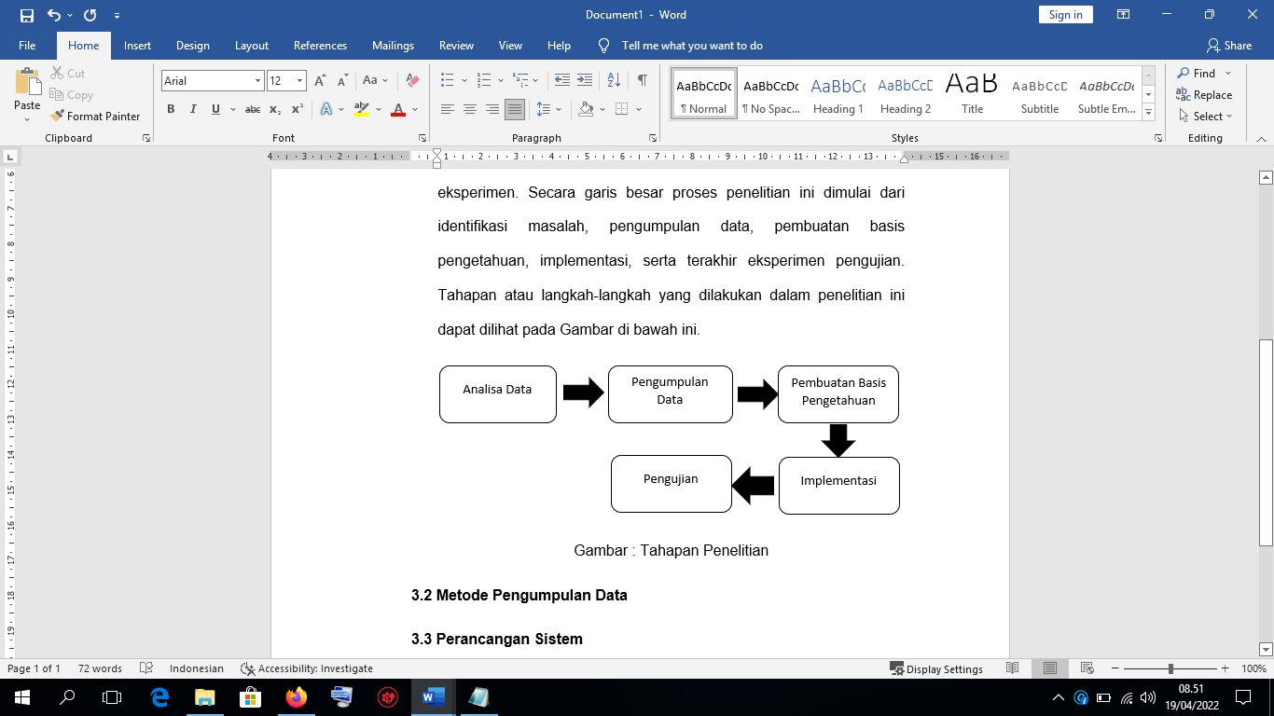

Gambar 3 Tahapan Penelitian

1. Analisa Data

Analisis data adalah sebuah proses untuk mengelompokan, melihat keterkaitan, membuat perbandingan, persamaan dan perbedaan atas data yang telah siap untuk dipelajari, dan membuat model data dengan maksud untuk menemukan informasi yang bermanfaat sehingga dapat memberikan petunjuk untuk mengambil keputusan terhadap permasalahan dan pertanyaan penelitian yang diangkat.

1. Pengumpulan Data

Pengumpulan data adalah mencari, mencatat, dan mengumpulkan semua secara objektif dan apa adanya sesuai dengan hasil observasi dan wawancara di lapangan yaitu pencatatan data dan berbagai bentuk data yang ada di lapangan. Menurut Sugiyono (2010: 338).

1. Pembuatan Basis Pengetahuan

Menurut Krystyarso Tarcisius, (2012). Basis pengetahuan berisi pengetahuan-pengetahuan pakar berupa fakta-fakta, konsep, aturan, prosedur, dan hubungan di antaranya, yang telah direpresentasikan dalam bentuk yang dimengerti oleh sistem. Basis pengetahuan dibutuhkan untuk memahami, memformulasikan, dan memecahkan masalah yang dihadapi oleh sistem, di sini basis pengetahuan berfungsi sebagai sumber referensi untuk mengambil suatu tindakan. Semakin banyak pengetahuan yang dimiliki oleh suatu basis pengetahuan, maka sistem tersebut akan semakin mendekati sifat “cerdas”, dengan kata lain kemampuan sistem akan semakin mendekati kemampuan pakar.

1. Implementasi

Implementasi adalah suatu tindakan atau pelaksanaan dari sebuah rencana yang sudah disusun secara matang dan terperinci. Implementasi biasanya dilakukan setelah perencanaan sudah dianggap sempurna.

1. Pengujian

Pengujian perangkat lunak merupakan suatu tahapan penting dalam pembangunan perangkat lunak. Pengujian dilakukan dengan cara mengevaluasi konfigurasi perangkat lunak yang terdiri dari spesifikasi kebutuhan, deskripsi perancangan, dan program yang dihasilkan

* 1. **Metode Pengumpulan Data**
     1. **Analisa Data**

Pada tahapan ini proses analisa kebutuhan data yang diperlukan dalam pembuatan sistem pakar diagnosa penyakit pada tanaman jagung yaitu data penyakit, data gejala dan data solusi.

* + 1. **Pengumpulan Data**

Proses pengumpulan data dilakukan dengan melihat jurnal terdahulu atau studi literatur dan melakukan wawancara kepada orang yang ahli pada bidang pertanian dan melakuan wawancara kepada kelompok tani mekar sejahtera. Narasumber hanya menggunakan satu orang karena setiap orang memiliki pandangan yang berbeda-beda terhadap suatu jenis penyakit dan untuk memudahkan dalam pembuatan model pengetahuan.

1. Data Basis Pengetahuan

Data-data basis pengetahuan yang digunakan dalam sistem pakar penyakit jagung ini berjumlah 26 gejala, 7 penyakit, 7 solusi, Adapun data-data gejala, penyakit dan solusi dapat dilihat pada tabel 3.1, table 3.2 , dan table 3.3

dibawah ini :

Tabel 3.1 Data-Data Gejala Penyakit

|  |  |
| --- | --- |
| Kode | Nama Gejala |
| G1 | Garis-garis kuning pada daun |
| G2 | Garis tertutup tepung putih |
| G3 | Daun berwarna kuning keputih-putihan |
| G4 | Daun kaku |
| G5 | Tanaman Kerdil / Batang memendek |
| G6 | Pembentukan tongkol terhambat |
| G7 | Tongkol kecil-kecil |
| G8 | Bercak-bercak bulat sampai lonjong |
| G9 | Bercak-bercak berwarna kuning pada daun |
| G10 | Tanaman Berwarna coklat muda hingga tua |
| G11 | Tanaman kebasahan |
| G12 | Bercak-bercak / noda-noda kecil berwarna merah karat |
| G13 | Terdapat tepung berwarna coklat kekunng-kuningan/kuning kecoklatan |
| G14 | Garis terputus-putus diseluru permukaan daun |
| G15 | Bercak berwarna kelabu / keputihan |
| G16 | Bercak-bercak pada pelepah |
| G17 | Bercak warna salmon |
| G18 | Bercak meluas berwarna abu-abu atau putih |
| G19 | Tanaman patah secara tiba-tiba |
| G20 | Warna coklat pada buku batang paling bawah |
| G21 | Batang basah, lunak, dan bercincin |
| G22 | Berbau busuk |
| G23 | Ditengah-tengah bercak berwarna coklat |
| G24 | Biji terdapat jamur berwarna putih sampai coklat kelabu |
| G25 | Busuk berwarna merah jambu atau kemerahansampai coklat |
| G26 | Pembentukan biji tidak sempurna |

Tabel 3.2. Tabel Penyakit dari jurnal

|  |  |
| --- | --- |
| **Kode** | **Nama Penyakit** |
| P1 | Bulai |
| P2 | Bercak Daun |
| P3 | Karat Daun |
| P4 | Virus Kerdil |
| P5 | Busuk pelepah |
| P6 | Busuk Batang |
| P7 | Busuk Tongkol |

Tabel 3.3 Data solusi

|  |  |
| --- | --- |
| Kode | Data Solusi |
| S1 | Menanam varietas tahan penyakit bulai seperti varietas Bima 1, Bima 3, Bima 9, Bima 14, Bima 15, Lagaligo, atau Gumarang Melakukan periode waktu bebas tanaman jagung minimal dua minggu sampai satu bulan Penanaman jagung secara serempak Pemusnahan seluruh bagian tanaman sampai ke akarnya (Eradikasi tanaman) pada tanaman terserang penyakit bulai Penggunaan fungisida metalaksil saat perlakuan benih dengan dosis 2 gram (0,7 g bahan aktif) /kg benih |
| S2 | Menanam varietas tahan serangan bercak daun, seperti Bima-1, Srikandi Kuning-1, Sukmaraga atau Palakka. Pemusnahan seluruh bagian tanaman sampai akarnya (Eradikasi tanaman) pada tanaman terinfeksi bercak daun. Penggunaan fungisida menggunakan bahan aktif mancozeb atau karbendazim. Dosis/konsentrasi sesuai petunjuk di kemasan. |
| S3 | Menanam varietas tahankarat daun, seperti Lamuru, Sukmaraga, Palakka, Bima-1 atau Semar-10. Pemusnahan seluruh bagian tanaman sampai ke akarnya (Eradikasi tanaman) pada tanaman terinfeksi karat daun maupun gulma. Penyemprotan fungisida menggunakan bahan aktif benomil. Dosis/konsentrasi sesuai petunjuk di kemasan. |
| S4 | Mencabut tanaman jagung terinfeksi virus seawal mungkin agar tidak menjadi sumber infeksi bagi tanaman sekitarnya ataupun pertanaman musim mendatang. Melakukan pergiliran tanaman, tidak menanam tanaman jagung secara terus menerus di lahan yang sama. Penyemprotan pestisida apabila di lapangan populasi vektor cukup tinggi. Dosis/konsentrasi tidak melebihi anjuran dalam kemasan. Tidak menanam benih jagung dari tanaman terinfeksi virus. |
| S5 | Menggunakan varietas/galur tahan sampai agak tahan terhadap penyakit hawar pelepah seperti: Semar-2, Rama, Galur GM 27. Diusahakan agar penanaman jagung tidak terlalu rapat sehingga kelembaban tidak terlalu tinggi. Lahan memilik idrainase baik. Pergiliran tanaman, tidak menanam jagung terus menerus di lahan yang sama. Penyemprotan fungisida menggunakan bahan aktif mancozeb atau karbendazim. Dosis/konsentrasi sesuai petunjuk di kemasan. |
| S6 | Menanam varietas tahan serangan penyakit busuk batang seperti BISI-1, BISI-4, BISI-5, Surya, Exp.9572, Exp. 9702, Exp. 9703, CPI-2, FPC 9923, Pioneer-8, Pioneer-10, Pioneer-12, Pioneer-13, Pioneer-14, Semar-9, Palakka, atau J1-C3. Melakukan pergiliran tanaman. Melakukan pemupukan berimbang, menghindari pemberian N tinggi dan K rendah. Drainase baik.Pengendalian penyakit busuk batang (Fusarium) secara hayati dapat dilakukan dengan cendawan antagonis Trichodermasp. |
| S7 | Melakukan pemupukan dengan seimbang. Jangan biarkan tongkol terlalu lama mengering diladang, jika musim hujan tiba bagian batang dibawah tongkol dipatahkan agar ujung tongkol tidak menghadap keatas. Mengadakan pergiliran tanaman yang bukan termasuk padi-padian karena portagen ini banyak tanaman inang |

1. Hubungan data gejala dan penyakit

A . Hubungan Data Gejala dengan Data Penyakit

Dari pengetahuan berupa gejala dan penyakit jagung, maka dapat dibuat basis pengetahuan berupa hubungan atau keterkaitan yang ada antara gejala dan penyakit jagung. Basis pengetahuan tersebut dapat dilihat pada tabel 3.4 :

Tabel 3.4 Data hubungan gejala dan penyakit

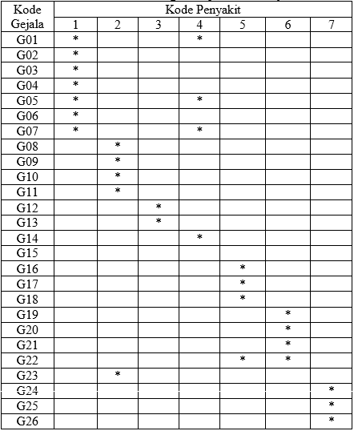

B. Hubungan Data Penyakit dengan Data Solusi

Dari pengetahuan berupa penyakit jagung, maka dapat dibuat basis pengetahuan berupa hubungan atau keterkaitan yang ada antara penyakit

dan solusi. Basis pengetahuan tersebut dapat dilihat pada tabel 3.5 :

tabel 3.5 hubungan data penyakit dan data solusi

|  |  |  |  |  |  |  |  |
| --- | --- | --- | --- | --- | --- | --- | --- |
| Kode penyakit | Kode Solusi | | | | | | |
| 1 | 2 | 3 | 4 | 5 | 6 | 7 |
| P1 | * |  |  |  |  |  |  |
| P2 |  | * |  |  |  |  |  |
| P3 |  |  | * |  |  |  |  |
| P4 |  |  |  | * |  |  |  |
| P5 |  |  |  |  | * |  |  |
| P6 |  |  |  |  |  | * |  |
| P7 |  |  |  |  |  |  | * |

1. Data sampel kasus

Data sampel kasus ini merupakan contoh data hasil diagnose seorang pakar. Data sampel kasus ini akan digunakan untuk menganalisis menggunakan metode forward chaining. Berikut data sampel kasus :

Tabel 3.6 data sampel kusus

|  |  |  |
| --- | --- | --- |
| Kasus | Gejala | Hasil |
| 1 | G1,G2,G3,G4,G5,G6,G7 | Bulai |
| 2 | G8,G9,G10,G11,G23 | Bercak Daun |
| 3 | G12,G13 | Karat Daun |
| 4 | G1,G5,G7,G14 | Virus Kerdil |
| 5 | G15,G21,G26 | Busuk Pelepah |
| 6 | G16,G17,G18,G19,G20,G22 | Busuk Batang |
| 7 | G23,G24,G25 | Busuk Tongkol |

* + 1. **Pembuatan Basis Pengetahuan**

Basis pengetahuan digunakan untuk memodelkan atau mengkodekan data-data pengetahuan hasil akuisi dari pakar menjadi bentuk yang mudah dipahami. Pada tahap ini setiap data penyakit di korelasikan dengan gejala-gejalanya . H.Hairani, dkk(2019).

Model basis pengetahuan dari data gejala kemudian direpresentasikan menggunakan kaidah produksi atau *production rule* dalam bentuk *IF-THEN.* Kaidah produksi terdiri dari bagian fakta-fakta gejala atau dikenal dengan anteseden dan bagian kesimpulan penyakit atau konsekuen. Pada penelitian ini kaidah produksi menghasilkan tujuh buah aturan seperti terlihat pada tabel 3.7

Tabel 3.7 Basis pengetahuan

|  |  |
| --- | --- |
| no | Aturan *IF-THEN* |
| 1 | ***IF*** G1 ***AND*** G2 ***AND*** G3 ***AND*** G4 ***AND*** G5 ***AND*** G6 ***AND*** G7 ***THEN*** P1 |
| 2 | ***IF*** G8 ***AND*** G9 ***AND*** G10 ***AND*** G11 ***AND*** G23 ***THEN*** P2 |
| 3 | ***IF*** G12 ***AND*** G13 ***THEN*** P3 |
| 4 | ***IF*** G1 ***AND*** G5 ***AND*** G7 ***AND*** G14 ***THEN*** P4 |
| 5 | ***IF*** G15 ***AND*** G21 ***AND*** G26 ***THEN*** P5 |
| 6 | ***IF*** G16 ***AND*** G17 ***AND*** G18 ***AND*** G19 ***AND*** G20 ***AND*** G22 ***THEN*** P6 |
| 7 | ***IF*** G23 ***AND*** G24 ***AND*** G25 ***THEN*** P7 |

* + 1. **Implementasi**

Komponen antarmuka digunakan oleh pakar maupun pengguna untuk berinteraksi dengan sistem. Pakar dapat mengelola (tambah, ubah, dan hapus) data pengetahuan (gejala dan jenis penyakit) melalui fasilitas akuisisi pengetahuan yang nantinya akan menjadi model untuk komponen basis pengetahuan. Komponen mesin inferensi melakukan proses penalaran dengan membaca data-data gejala pada komponen memori proses untuk dicocokkan dengan basis pengetahuan. Komponen memori proses digunakan untuk menampung data-data gejala yang dimasukkan oleh pengguna agar dapat diolah oleh mesin inferensi. Anthony Anggarawan, dkk (2020).

Pada penelitian ini metode forward chaining digunakan dalam mesin inferensi. Mesin inferensi bertugas menarik suatu kesimpulan jenis penyakit dengan menganalisis basis pengetahuan berdasarkan masukan gejala-gejala yang diberikan oleh pengguna. Metode forward chaining akan melakukan proses penalaran dimulai dari keadaan awal (mengumpulkan informasi atau fakta yang ada) untuk kemudian melakukan pencocokkan dengan tujuan atau kesimpulan yang diharapkan. Anthony Anggarawan, dkk (2020).

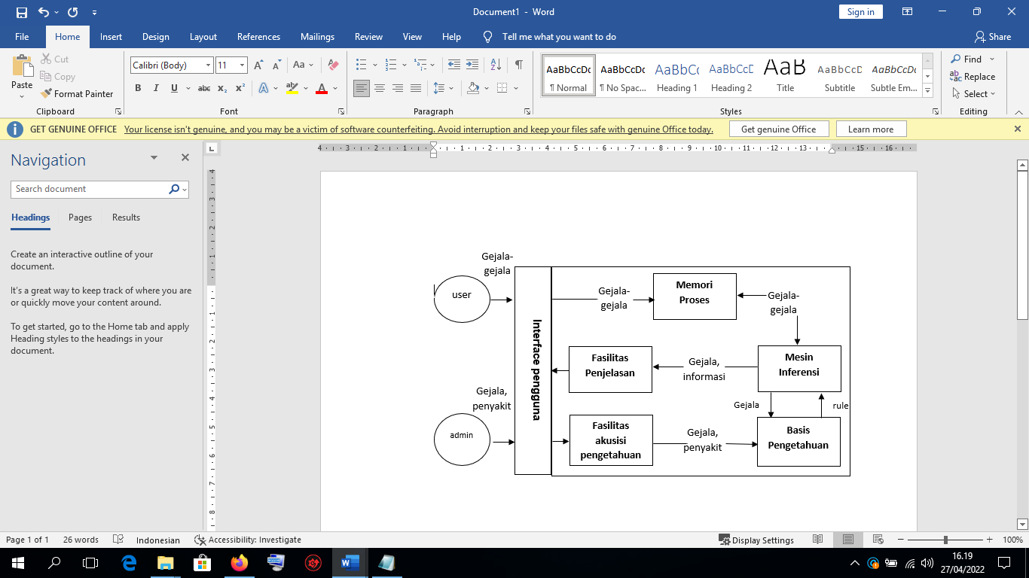

Gambar 3.2 Arsitektur sistem pakar

* 1. **Perancangan Sistem**

Menurut Satzinger, Jackson dan Burd (2012 : 5) perancangan sistem adalah sekumpulan aktivitas yang menggambarkan secara rinci bagaimana sistem akan berjalan. Hal itu bertujuan untuk menghasilkan produk perangkat lunak yang sesuai dengan kebutuhan user

* + 1. ***Flowchar System***

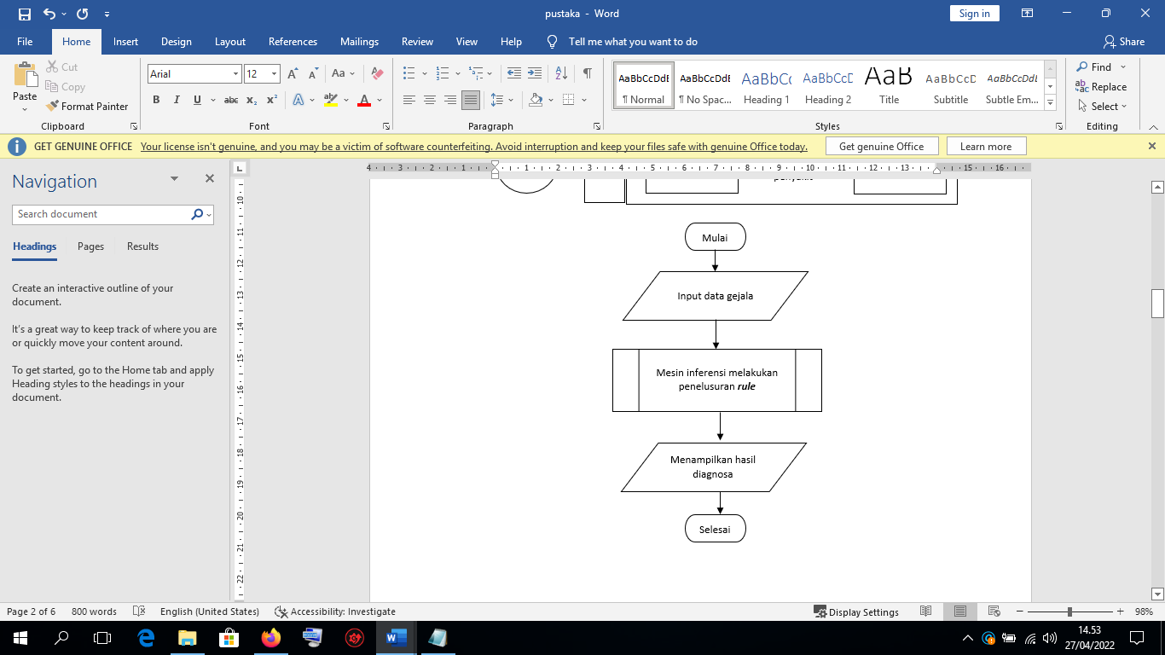

Gambar 3.3 Flowchart proses diagnosa

Secara umum proses menentukan hasil diagnosis pada sistem pakar diperlihatkan pada Gambar 3.3. Proses awal adalah memilih daftar gejala. Gejala-gejala yang telah dipilih tersebut kemudian digunakan oleh mesin inferensi sebagai dasar untuk melakukan penelusuran aturan pada basis pengetahuan. Output dari mesin inferensi adalah jenis penyakit. Hasil perhitungan tersebut akan ditampilkan ke pengguna.

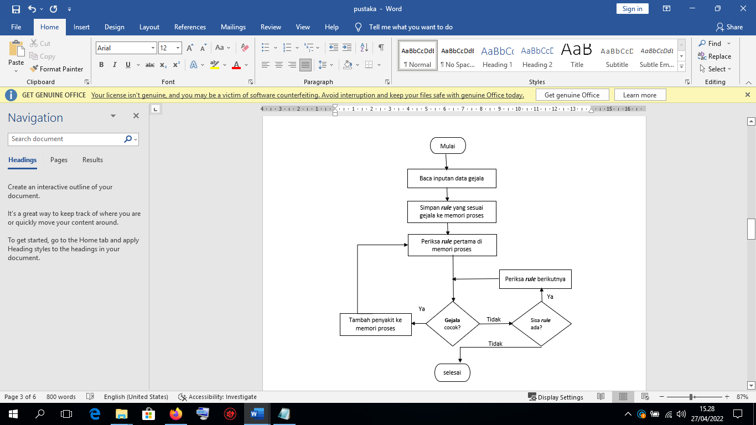

Gambar 3.4 Proses kerja mesin inferensi

Proses kerja dari mesin inferensi (Gambar 3.4) menggunakan metode forward chaining. Mesin inferensi menggunakan gejala-gejala yang dipilih pengguna untuk memfilter aturan-aturan yang akan diuji sehingga tidak semua aturan akan ditelusuri. Aturan-aturan terpilih tersebut dimasukkan ke dalam memori kerja dalam bentuk antrian (*queue*). Input gejala akan dicocokan dengan aturan pertama (sesuai daftar antrian) di memori kerja. Jika gejala ditemukan pada aturan tersebut, jenis penyakit disimpan ke dalam memori proses. Kemudian memeriksa gejala berikutnya. Jika gejala berikutnya ternyata tidak cocok dengan aturan pertama, gejala tersebut dicocokan dengan aturan berikutnya. Apabila gejala tersebut cocok dengan aturan kedua, jenis penyakit terbaru ditambahkan ke memori kerja dan seterusnya sampai gejala sudah habis.

* + 1. ***Unified Modeling Language* (UML)**

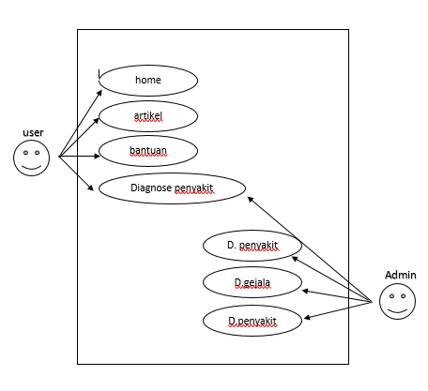

Gambar 3.5. ERD sistem pakar

Seperti gambar 3.5 diatas disebutkan bahwa user dapat mengakses halaman Home,halaman artikel, halaman bantuan,dan halaman diagnosa. Sedangkan admin dapat mengelola halaman data penyakit, halaman data gejala, dan halaman diagnosa.

* + 1. **ERD (*Entity Relationship Diagram*)**

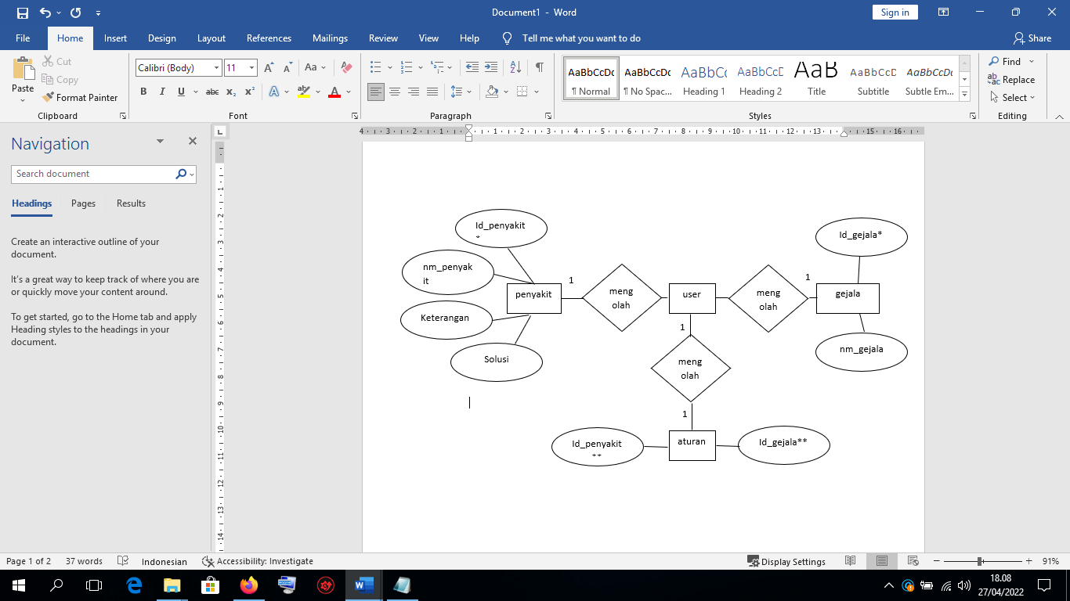

Gambar 3.6 ERD sistem pakar

Pada gambar diatas dapat diketahui pemodelan sistem dalam *database* yang dibuat*,* pada entitas *user* tidak memiliki atribut sebab pada model sistem pakar ini pengguna ketika menggunakan aplikasi ini nantinya tidak perlu login atau mendaftar, aplikasi langsung dapat digunakan. Kemudian pada entitas penyakit terdapat empat atribut yang dimana salah satu diantaranya sebagai *primary key,* pada entitas gejala juga sama memiliki dua atribut dan satu primary key, dan pada entitas yang terakhir yaitu entitas aturan pada atributnya memiliki dua atribut yang semuanya merupakan *foreign key* karena nanti datanya berhubungan dengan data penyakit dan gejala

* + 1. **Struktur Basis Data**

|  |  |  |  |  |
| --- | --- | --- | --- | --- |
| No | Nama | Jenis | Ukuran | Ket |
| 1 | Id_penyakit | varchar | 5 | Primarry key |
| 2 | nama_penyakit | varchar | 50 |  |
| 3 | gambar | varchar | 50 |  |
| 4 | Keterangan | varchar | 50 |  |
| 5 | solusi | text |  |  |

Tabel 3.8 penyakit

Tabel 3.9 gejala

|  |  |  |  |  |
| --- | --- | --- | --- | --- |
| No | Nama | Jenis | Ukuran | Ket |
| 1 | Id_gejala | varchar | 5 | Primary key |
| 2 | nama_gejala | varchar | 50 |  |

Tabel 3.10 aturan

|  |  |  |  |  |
| --- | --- | --- | --- | --- |
| No | Nama | Jenis | Ukuran | Ket |
| 1 | Id_penyakit | varchar | 5 | foreign key |
| 2 | Id_gejala | varchar | 5 | foreign key |

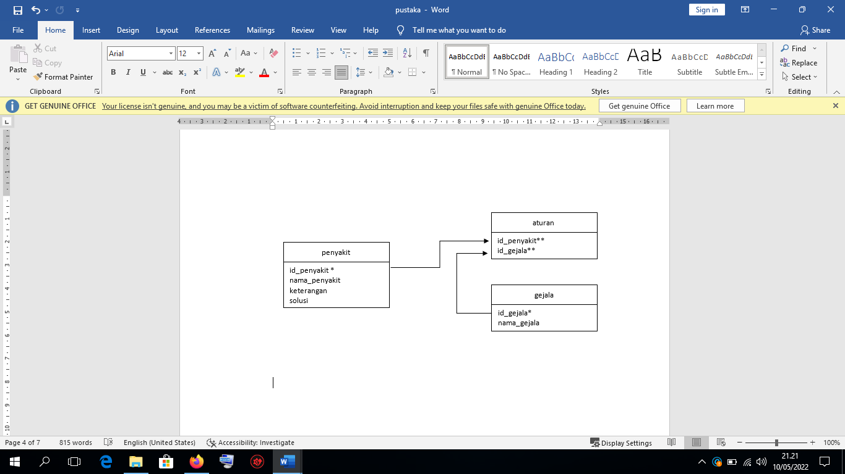

Gambar 3.7 ERD

* + 1. **Desain Rancangan**

**1. user**

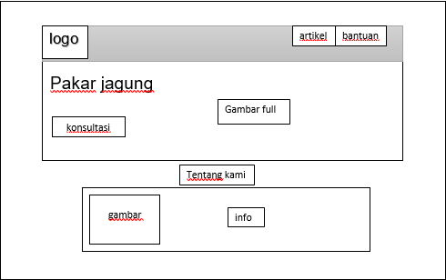Gambar 3.8 halaman dashboard

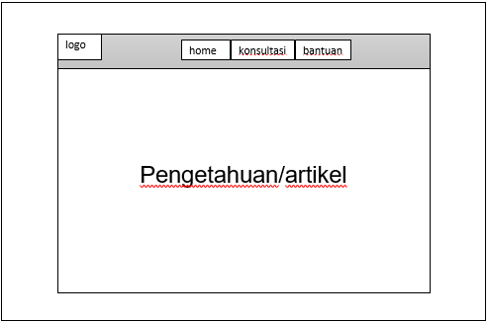Gambar 3.9 halaman pengetahuan/artikel

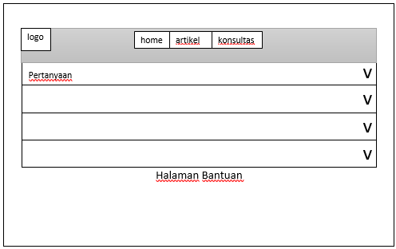Gambar 3.10 halaman bantuan

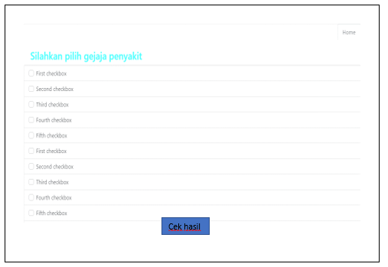Gambar 3.11 halaman konsultasi/diagnosa

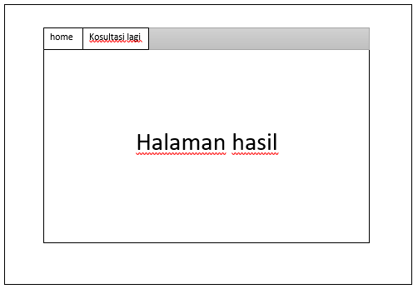Gambar 3.12 halaman hasil diagnosa

**2. Admin**

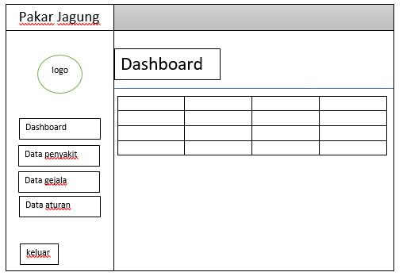

Gambar 3.13 halaman dashboard

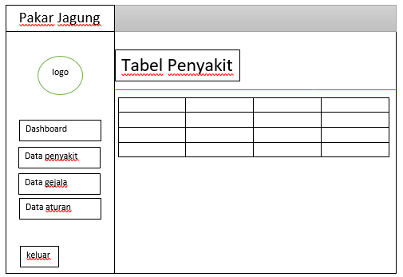

Gambar 3.14 halaman data penyakit

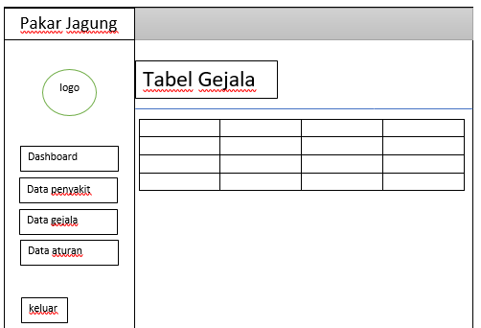

Gambar 3.15 halaman data gejala